南京市医疗保险管理中心
2026年生育零报及离休干部科档案盒采购服务

比 选 文 件

比选人（章）：南京市医疗保险管理中心

比 选 日 期： 2026年5月

目 录
第一章 项目概况 1
第二章 比选须知 3
一、比选文件的组成 3
二、比选申请文件的组成 3
三、报价要求 4
四、比选申请文件递交 4
五、评审 4
六、合同授予 5
第三章 采购需求 5
一、项目内容及要求 5
二、服务内容 6
三、付款条件 6
第四章 比选申请文件格式 8
一、比选申请函 9
二、授权委托书 11

三、报价清单 12
四、资格审查证明材料 13
第五章 评审办法 17

第一章 项目概况
南京市医疗保险管理中心2026年生育零报及离休干部科档案盒采购服务采用比选方式发包，资金情况已落实。
1.项目名称：2026年生育零报及离休干部科档案盒采购服务
2.服务期限：自合同签订起60天
3.项目地点：南京市建邺区水西门大街223号
4.采购需求：比选申请人按照比选发包方要求对生育零报及离休干部科档案盒进行制作
5.采购项目预算（最高限价）：2.5万元（人民币，含税）
6.合同履行期限：合同签订之日起60天内提供全流程服务
7.本项目不接受联合体且不得分包或者转包。
8.项目概况
序号 | 印刷品名 | 需求数量 | 规格材质
1 | 南京市医疗保险管理中心生育零报档案盒 | 4000个 | 305mm×255mm×185mm，采用800克进口无酸纸模切、压痕、精工印刷制作,侧面需要专用胶水粘合连接，正面卡扣部位采用塑料骨签和松紧带粘接牢固不易脱落，中间部位采用两根小白绳固定。底部做工精细可以牢牢卡住承受纸张重量
2 | 南京市医疗保险管理中心离休干部科档案盒 | 100个 | 305mm×255mm×185mm，采用800克进口无酸纸模切、压痕、精工印刷制作,侧面需要专用胶水粘合连接，正面卡扣部位采用塑料骨签和松紧带粘接牢固不易脱落，中间部位采用两根小白绳固定。底部做工精细可以牢牢卡住承受纸张重量
备注：总价最高限价为2.5万元，包含采购服务所需打样、人工、物流运输、税金等所有费用。
9. 比选申请人应具备的资格条件：
9.1.具有独立承担民事责任的能力（提供有效营业执照复印件加盖公章）；
9.2.成立时间不少于1年；
9.3.非外资独资、控股企业；
9.4.具有履行合同所必需的设施设备、专业技术能力；
9.5.在参加本次采购活动前3年内没有重大违法记录，没有隐瞒任何不良经营记录和违反商业道德的行为。无失信被执行人、不在重大税收违法案件当事人名单之中、不在政府采购严重违法失信行为记录名单之中。
9.6.未被中国政府采购网(www.ccgp.gov.cn)列入政府采购严重违法失信行为记录名单，以及未被“信用中国”(www.creditchina.gov.cn)列入严重失信主体名单或国家企业信用信息公示系统(www.gsxt.gov.cn)列入严重违法失信名单(处罚期内)。
9.7.报价不得超过本项目采购预算。
9.8.单位负责人为同一人或者存在直接控股、管理关系的不同供应商，不得参加同一合同项下的政府采购活动。
10. 比选文件获取方式：南京市医保局官网（https://ybj.nanjing.gov.cn/）；获取时间：2026年5月6日至2026年5月12日。
11 评审方式：最低价中标。
12.递交比选文件截止时间：2026年5月12日10时00分。
递交地点: 南京市建邺区水西门大街223号3楼319室
递交比选申请文件份数：一式贰份（正本壹份副本壹份）
13.本项目样本见附件。
14.项目联系人： 韦老师 联系电话： 18061473718

第二章 比选须知

一、比选文件的组成
1. 比选文件包括本文件及所有发出的修改澄清通知，修改澄清与本文件不一致的，以最后发出的为准。
2. 比选申请人应认真审阅比选文件所有的内容，如果比选申请人的比选文件不能实质性地响应比选文件要求，责任由比选申请人自行承担。
3. 比选申请人在收到比选文件后，若有疑问需要澄清，应于收到比选文件后以书面形式（包括书面文字、传真、电子邮件等）向发包人提出，比选人将以书面形式予以解答，解答内容将送达所有参与评审的比选申请人。

二、比选申请文件的组成
1.比选申请文件应采用A4规格纸编制并装订，主要包含以下几个部分内容：
（1）比选申请函（见比选文件格式）；
（2）授权委托书（见比选文件格式）；
（3）报价清单；
（4）资格审查材料；
（5）服务方案；
（6）需要提供的其他技术资料。

三、报价要求
1.最高限价：2.5万元。比选申请人的报价不得超过最高限价标准，否则均作无效报价。
2.报价应是本比选文件所确定的全部工作内容的价格体现，其应包括各项应有费用。

四、比选申请文件递交
1.比选申请文件应于比选文件规定的截止时间之前密封递交至指定的地点，逾时视为自动放弃。
2.比选申请文件需提供指定的份数，且须法定代表人或授权代表签署并加盖单位公章。
3.有下列情形之一时，比选申请人的比选申请文件将被拒绝：
（1）逾期送达的；
（2）比选申请文件少于指定份数，或未密封的。
（3）比选申请人未实质性响应比选文件斜体下划线部分内容。

五、评审
最低价评标：是指比选申请文件满足比选文件全部实质性要求，经评审后的最低价的比选申请人为中选候选人。（详见第五章）

六、合同授予
成交比选申请人应按规定的时间、地点与比选人签订书面合同。

采购需求
未实质性响应本章全部条款的比选申请人，比选申请文件将被拒绝。

一、项目内容及要求
序号 | 印刷品名 | 需求数量 | 规格材质
1 | 南京市医疗保险管理中心生育零报档案盒 | 4000个 | 305mm×255mm×185mm，采用800克进口无酸纸模切、压痕、精工印刷制作,侧面需要专用胶水粘合连接，正面卡扣部位采用塑料骨签和松紧带粘接牢固不易脱落，中间部位采用两根小白绳固定。底部做工精细可以牢牢卡住承受纸张重量
2 | 南京市医疗保险管理中心离休干部科档案盒 | 100个 | 305mm×255mm×185mm，采用800克进口无酸纸模切、压痕、精工印刷制作,侧面需要专用胶水粘合连接，正面卡扣部位采用塑料骨签和松紧带粘接牢固不易脱落，中间部位采用两根小白绳固定。底部做工精细可以牢牢卡住承受纸张重量
备注：总价最高限价为2.5万元，包含采购服务所需打样、人工、物流运输、税金等所有费用。

附：1. 生育零报档案盒样式及尺寸
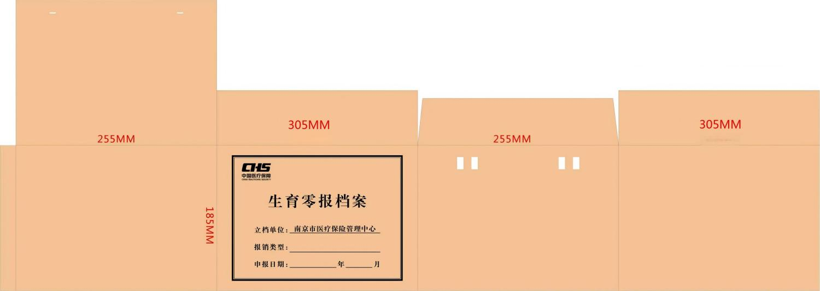
2. 离休干部科档案盒样式及尺寸
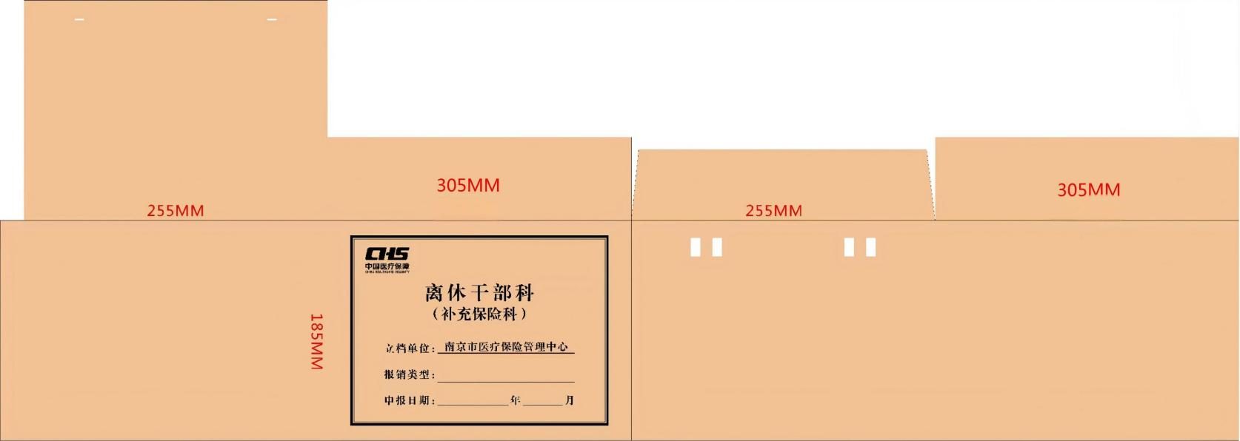

二、服务内容
本服务为甲方采购生育零报档案盒4000个，离休干部科档案盒100个，按照要求制作并交付全流程服务。

三、付款条件
合同签订并交付，经验收合格后，甲方在收到供应商开具的发票1个月内一次性付清全款。
四、服务期限：自合同签订起60天。
五、项目地点：南京市建邺区水西门大街223号。
六、本项目不接受联合体且不得分包或者转包。
七、质量标准：
1.供应商所用纸张、油墨等原辅材料以及生产设备、生产工艺技术必须符合国家及行业制订公布的相关标准，尤其要符合环保要求，不污染环境，不影响人体健康。
2.产品质量，至少必须符合国家及行业制订公布的各项相关标准，确保印刷的字迹清楚、墨迹饱满、颜色无偏差、规格尺寸标准。
3. 由于供应商使用的印刷技术工艺、设备、印刷原辅材料和其它原因造成的产品质量缺陷，印刷供应商应告知采购人。在采购人同意的基础上，采取补救措施。采购人不同意或不能补救的产品必须报废。所产生的一切费用由供应商负担。
4. 由于采购人的原因造成的产品质量缺陷，其责任和产生的费用由采购人负担。供应商有义务协助采购人采取措施进行补救。
5. 供应商应按印刷的行业和流程要求及时完成业务，合同签订后60日内完成交付，不拖延工期。
6.具备本项目所需硬件设施并安排专人对接售后服务，完成后，送货至采购人指定地点。

第四章 比选申请文件格式

比 选 申 请 文 件

比选申请人（章）:

法定代表人或委托代理人（签字或盖章）

日 期： 年 月 日

一、比选申请函

致：南京市医疗保险管理中心
根据贵方（比选项目名称）（项目编号）比选文件，正式授权下述签字人(姓名和职务)代表（比选申请人名称），提交比选申请文件并参加评审。
据此函，签字人兹宣布同意如下：
1.我们的资格条件完全符合法规和本次采购要求，我们同意并向贵方提供了与本次采购活动有关的所有证据和资料。
2.项目名称：
3.我们的报价为：（大写）人民币元。
4.我们已详细审核全部比选文件及其有效补充文件，我们放弃对比选文件任何误解的权利，提交比选申请文件后，不对比选文件本身提出质疑。否则，属于不诚信和故意扰乱采购活动行为，我们将无条件接受处罚。
5.一旦我方成交，我方将根据比选文件的规定，严格履行合同，保证于承诺的时间内完成本项目规定的服务内容。
6.我方决不提供虚假材料谋取成交、决不采取不正当手段诋毁、排挤其他比选申请人、决不与比选人、其它比选申请人恶意串通、决不向比选人、比选评审小组进行商业贿赂、决不拒绝有关部门监督检查或提供虚假情况，如有违反，无条件接受贵方及相关管理部门的处罚。
比选申请人授权代表姓名（签字）：
比选申请人名称（公章）：
地址：
电话： 传真：
开户银行名称：
银行帐号：
开户行地址：
日期： 年 月 日

二、授权委托书

本授权委托书声明：我（姓名）系（比选申请人名称）的法定代表人，现授权委托（姓名）为我公司代理人，参加（比选人）的项目的比选。代理人在比选、合同签订过程中所签署的一切文件和处理与之有关的一切事务，我均予以承认。
授权有效期： 自授权之日起直至本项目结束。
代理人无转委权。特此委托。
比选申请人：（盖章）
法定代表人：（签字或盖章）
日期： 年 月 日

法定代表人身份证扫描件 授权代表人身份证扫描件

三、报价清单

南京市医疗保险管理中心生育零报及离休干部科档案盒采购服务

序号 | 项目名称 | 项目概况 | 数量 | 报价金额 | 项目地点
1 | 生育零报及离休干部科档案盒 | 305mm×255mm×185mm，采用800克进口无酸纸模切、压痕、精工印刷制作,侧面需要专用胶水粘合连接，正面卡扣部位采用塑料骨签和松紧带粘接牢固不易脱落，中间部位采用两根小白绳固定。底部做工精细可以牢牢卡住承受纸张重量 | 4100 | 万元 | 南京市建邺区水西门大街223号
说明：报价金额包含采购服务所需打样、人工、物流运输、税金等所有费用。

比选申请人名称：_______________________（盖章）

资格审查证明材料
1.具有独立承担民事责任的能力（提供有效营业执照复印件加盖公章）；
2.成立时间不少于1年（提供承诺书）；
3.非外资独资、控股企业（提供承诺书）；
4.具有履行合同所必需的设施设备、专业技术能力（提供承诺书）；
5.在参加本次采购活动前3年内没有重大违法记录，没有隐瞒任何不良经营记录和违反商业道德的行为。无失信被执行人、不在重大税收违法案件当事人名单之中、不在政府采购严重违法失信行为记录名单之中（提供承诺书）。
6.未被中国政府采购网(www.ccgp.gov.cn)列入政府采购严重违法失信行为记录名单，以及未被“信用中国”(www.creditchina.gov.cn)列入严重失信主体名单或国家企业信用信息公示系统(www.gsxt.gov.cn)列入严重违法失信名单(处罚期内)（提供承诺书）。
7.报价不得超过本项目采购预算（提供承诺书）。
8.单位负责人为同一人或者存在直接控股、管理关系的不同供应商，不得参加同一合同项下的政府采购活动（提供承诺书）。

具备履行合同所必需的设备和专业技术能力的声明（格式）

比选人：
我单位（供应商名称）郑重声明：我公司具备履行本项采购合同所必需的设备和专业技术能力，为履行本项采购合同我单位具备如下主要设备和主要专业技术能力：
主要设备有：。( 若有 )
主要专业技术能力有：。( 若有 )

声明人：（公章）
日期： 年 月 日

无重大违法记录声明
比选人：
我单位（比选申请人名称）郑重声明：
参加政府采购活动前3年内在经营活动中（在下划线上如实填写：有或没有）重大违法记录。
（说明：政府采购法第二十二条第一款第五项所称重大违法记录，是指比选申请人因违法经营受到刑事处罚或者责令停产停业、吊销许可证或者执照、较大数额罚款等行政处罚。）

声明人：（公章）
日期： 年 月 日

评审办法
1.评审办法
本次比选采用最低价评标法。比选评审小组对满足比选文件实质性要求的文件，按照下述标准进行打分。
2. 评审标准
2.1 初步评审
有下列情形之一时，比选申请文件将被否决：
1.比选申请文件中的比选申请函未加盖比选申请人公章及法定代表人或者委托代理人印章（签字）的；
2.比选评审小组认定比选申请人以低于成本价报价，恶意竞争的；
3.比选申请文件中提出比选人不能接受的条件的。
3. 比选结果
3.1比选评审小组按照得分由高到低的顺序推荐成交候选人。

说明：
1. 文件中的大写金额与小写金额不一致的，以大写金额为准；总价金额与依据单价计算出的结果不一致的，以单价金额为准修正总价，但单价金额小数点有明显错误的除外。修正的价格经比选申请人书面确认后具有约束力。比选申请人不接受修正价格的，比选小组应当否决其投标。
2. 比选评审小组发现比选申请人的报价明显低于其他报价，或者在设有标底时明显低于标底，使得其报价可能低于其个别成本的，应当要求该比选申请人作出书面说明并提供相应的证明材料。比选申请人不能合理说明或者不能提供相应证明材料的，比选小组应当认定该比选申请人低于成本报价，其报价应予否决。

